Современный урок русского языка в начальной школе в аспекте реализации ФГОС по программе «Перспективная начальная школа».

Изменения, которые произошли в нашем обществе, повлекли за собой изменение целей современного образования, и, следовательно, всех составляющих методической системы учителя. Важнейшей задачей школы сегодня является развитие личности ученика. На это направлен стандарт II поколения. Учитель начальной школы, реализующий этот стандарт должен не только научить читать, писать, считать, но и формировать универсальные учебные действия. В 2012 году я перешла на обучение по новым стандартам. Передо мной встала задача – понять сущность ФГОС, отличительные особенности по сравнению с прежним стандартом. Я изучила документы и дополнительную литературу, прошла курсы при АО ИППК, разработала рабочие программы по предметам, определила, что один из важных моментов реализации ФГОС – это формирование УУД. Уже при разработке первых уроков поняла, что моделирование уроков с целью формирования УУД – дело непростое, но сегодня – это требование времени. Передо мной возник вопрос: как правильно спроектировать урок, который формировал бы у обучающихся не только предметные результаты, но и универсальные учебные действия.
При колоссальном информационном давлении на ребенка известные приёмы и методы изучения материала теряют свою эффективность. Решить поставленную задачу можно только одним способом – вовлечением обучающихся в самостоятельную учебно- познавательную деятельность, обеспечив в процессе обучения также ещё и саморазвитие личности ребёнка.
Обучение русскому языку сегодня не может быть сведено к обучению орфографии и пунктуации – сейчас это понимают все. Углубляется лингвистическая составляющая курса русского языка, развивается коммуникативный подход, идут поиски способов интеграции русского языка и литературы как учебных предметов, возникают дополнительные курсы риторики, стилистики, культуры речи.
Мотивацию учения можно рассматривать как предпосылку, условие и как результат учебной деятельности. Учителю необходимо так организовать учебно- познавательную деятельность, чтобы обучающиеся сами могли поставить цель изучения того или иного вопроса, решить проблему, применить полученные знания на практике. Для мотивации обучающихся важно продумать начало урока- этап целеполагания, подобрать такие слова, цитаты из текста произведений, задания, чтобы проблемы урока стали личностно значимы для ученика.
Именно на уроках русского языка происходит формирование таких базовых компетенций, как общекультурной, информационной, коммуникативной. Отсюда вытекает актуальность реализации системно – деятельностного подхода в преподавании.
Читательская грамотность в русском языке - способность человека понимать и использовать письменные тексты, размышлять о них и заниматься чтением для того, чтобы достигать своих целей, расширять свои знания и возможности, участвовать в социальной жизни.
Благодаря широкому включению в учебники разнообразного дополнительного материала (развороты истории и конкурсные задачи по математике, «Музейный Дом» в литературном чтении, исторические справки о происхождении слов русского языка, опыты и элементы исследования, олимпиадные задания в окружающем мире, материал в хрестоматиях по окружающему миру и литературному чтению) развиваются познавательные интересы, любознательность.
Типовые задания на информационный поиск способствуют формированию умений находить нужную информацию в библиотеке и в Интернете, пользоваться словарями и справочниками, читать схемы-таблицы.
В основе деятельностного подхода к обучению рекомендуются разнообразные приемы и методы, «включающие» школьников в совместную работу: - решение задач и заданий практического характера, разгадывание ребусов, загадок, игры, уроки-путешествия, уроки-семинары, уроки- диспуты, уроки - открытия и др. Например: «Сегодня у нас состоится урок – открытие на тему «Имя прилагательное» или «У нас урок вопросов и ответов по теме «Эти сомнительные гласные», на котором будем задавать вопросы, учиться подвергать сомнению любую высказанную идею, искать ошибки в сказанном, делиться на критиков и изобретателей».

Есть и другие методы:
- самостоятельный поиск обучающимися путей и вариантов решения поставленной учебной задачи (выбор одного из предложенных вариантов или нахождение собственного варианта и обоснование решения). Например, Тема урока: «Чередование согласных звуков на конце слов, которое мы не видим на письме». Соединив в строчки согласные с гласными, мы узнаем тему нашего урока:
п, р, н | а, ы,е
з, в, н, к | о, и, е
и
г, л, х | у, и, е
с, г, л, с, н | о, а, ы, е

- необычные условия работы; - активное воспроизведение ранее полученных знаний в незнакомых условиях.
Игра «Ловля рыбы»
На доске нарисовано озеро, на нем прикреплены рыбки с буквами (парными звонкими и глухими согласными).
Учащиеся по одному выходят к доске, читают слово, на озере находят рыбку с правильной буквой, букву вставляют в слово, рыбку забирают себе.
Эти задания могут быть представлены в виде проблемных ситуаций (затруднительных положений, из которых надо найти выход, используя полученные знания), ролевых и деловых игр, конкурсов и соревнований (по принципу "кто быстрее? больше? лучше?") и других заданий с элементами занимательности (житейские и фантастические ситуации, инсценировки, лингвистические сказки, загадки, "расследования").
ЛИНГВИСТИЧЕСКИЕ "ПОЧЕМУЧКИ" Это вопросы, целью которых является активизация мыслительной деятельности обучающихся при воспроизведении полученных ранее знаний. Неожиданность формулировок вопросов по форме и нешаблонность их содержания служат хорошим стимулом для выполнения заданий. Отвечая на вопросы, делая своеобразные маленькие "открытия" в области лингвистики, школьники убеждаются в практическом значении знаний по русскому языку, сам учебный предмет открывается для них по-новому.
К заданиям этой группы относятся: - вопросы проблемного характера (выбор одного варианта из нескольких, разграничение двух правильных вариантов, сопоставление вариантов); - вопросы занимательного характера (в их основе - внеязыковая ситуация: вопросы-шутки, вопросы- загадки, "неожиданные" или "детские" вопросы).
Например, на доске – деформированное предложение.
засыпал белый снег Пушистый землю
Учитель: Являются ли данные слова предложением?
Учащиеся: Нет.
Учитель: Почему?
Предполагаемые ответы детей.
Учитель: Что такое предложение?
Предполагаемые ответы детей.
Учитель: Составьте из данных слов предложение так, чтобы выделенное слово было первым.

МИКРОИССЛЕДОВАНИЯ Задания этого типа предполагают формирование у обучающихся исследовательских умений (на доступном для определенного возраста уровне): работать с научно-популярной литературой и справочниками; анализировать языковые единицы; формулировать выводы; составлять текст (сообщения, реферата, доклада).

ЗАДАНИЕ "НА ЗАСЫПКУ". Подход к этому виду заданий состоит в максимальном усложнении его содержания, составляющих его языковых единиц (большей насыщенности однородными орфограммами, пунктограммами, лексическими и грамматическими явлениями, чем при традиционно отобранном материале).
Учитель: Ребята-зверята готовятся к встрече Нового года. Они решили к себе на праздник пригласить Деда Мороза.

Письмо Деду Морозу.
Дорогой Де… Моро…!
Пишут тебе ребята-зверята. Мы живем в лесу дружно. Медве… приносит вкусный мё…. На улице выпал сне…. Скоро наступит Новый го…. Приходи к нам в гости. Иди прямо через лу…. Справа будет большой пру…. На нем деревянный пло….
Ждем тебя.
Учитель: Как вы думаете, какие слова вызовут недоумение у Деда мороза?
Предполагаемые ответы детей.

Учитель: Допишите в письме правильно буквы.

Таким образом, оставаясь по форме выполнения привычными, нестандартные задания этой группы расширяют возможности учителя в осуществлении дифференцированного подхода к обучающимся в процессе обучения русскому языку (степень усложнения материала будет зависеть от уровня подготовки обучающихся и этапа работы над ним). Для обучающихся же такая работа полезна в том плане, что позволяет совершенствовать навыки самоконтроля. К заданиям этого типа можно отнести:
- диктанты "на засыпку";
-редактирование предложений и текстов, максимально насыщенных однотипными элементами (речевыми ошибками, неуместно употребленными словами и конструкциями);
-подбор однотипных языковых единиц (синонимов, родственных слов и др.) к данной - по принципу "кто больше".
На уроке русского языка происходит формирование логических действий анализа, сравнения, установления межпредметных связей, ориентация в структуре языка и усвоение правил, моделирование.
Для этой работы использую "ПРЕДМЕТНЫЕ" (терминологические) диктанты. Запишите одним словом диктуемые словосочетания.
Лингвистический диктант: Наука о языке. Графическое обозначение звука на письме. Часть слова перед корнем. Определение, выраженное существительным.
Литературоведческий диктант: Художественное преувеличение. Строение художественного произведения. Краткое изречение. Литературные воспоминания. Литературное воровство.
Математический диктант: Вытянутый квадрат. Равносторонний прямоугольник. Линия, делящая угол пополам.
Исторический диктант: Вооруженное нападение одного государства на другое. Власть народа. Отсутствие всякой власти.
На уроках русского языка обучающиеся выполняют логически-поисковые задания. Например, назвать лишнее слово из ряда: метро, эскимо, громко, пшено. Этот вопрос предполагает однозначный ответ: лишнее слово «громко», так как это наречие, а остальные - существительные. Ученики же, уже приученные видеть много аспектов решения одной и той же однозначной задачи, увидели, что лишним может быть и «эскимо» (в этом слове три слога, Этот вопрос предполагает однозначный ответ: лишнее слово «громко», так как это наречие, а остальные - существительные.
При самооценке работ обучающихся применяю метод «шкалирования». После решения учебной задачи предлагаю на полях начертить шкалу и оценить себя по тем или иным критериям с помощью специального значка по определённым критериям: аккуратность, правильность, старание, трудность. После проверки такую же работу проделываю сама. Если я согласна с мнением ученика, то обвожу значок в красный кружок. Если не согласна, ставлю свою отметку.
Этап рефлексии на уроке при правильной его организации способствует формированию умения анализировать деятельность на уроке (свою, одноклассника, класса). В конце урока учащиеся отвечают на вопросы (тема урока, виды деятельности определяют содержание вопросов), после чего отмечают в листах обратной связи цветным кружком мнение о своей работе на уроке:
Зелёный цвет – «На уроке мне было всё понятно. Я со всеми заданиями справился самостоятельно».
Жёлтый цвет – «На уроке мне почти всё было понятно. Не всё получалось сразу, но я всё равно справился с заданиями».
Красный цвет – «Помогите! Мне многое непонятно! Мне требуется помощь!»
На своих уроках применяю такую форму работы, как взаимооценивание письменных работ. Непременным условием организации такой работы должны стать оговоренные заранее нормы и критерии оценивания. Для ребят не составляет особого труда объективно оценить, например, словарный диктант одноклассника.
На уроках русского языка широко использую различные символы, схемы, таблицы, алгоритмы.
Например, у нас есть таблица в тетради на печатной основе, в которой зашифрованы все изучаемые орфограммы.
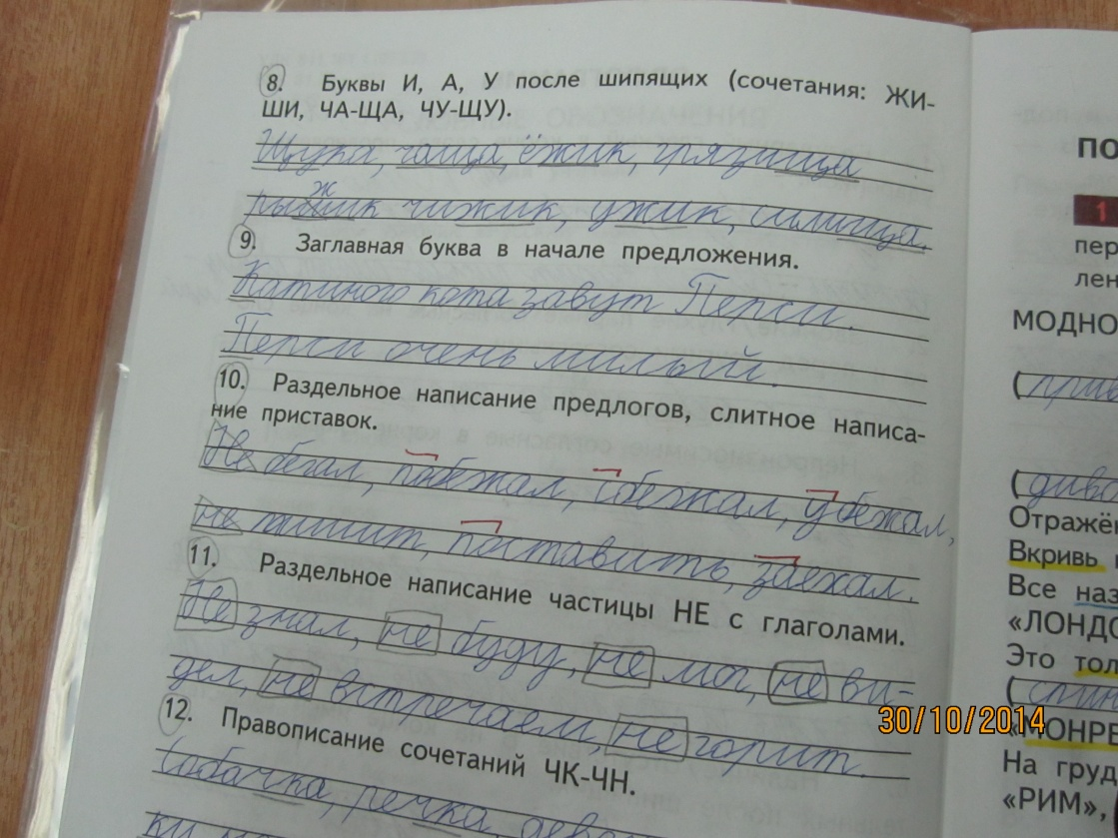
1. Безударная гласная в корне, проверяемая ударением.
2. Звонкие / глухие парные согласные на конце слова и перед другими согласными
3. Непроизносимые согласные в корне слова.
4. Разделительный Ь и далее.
При проверке диктантов в тетради на полях я ставлю номер ошибки, допущенной на этой строке. Ученик самостоятельно находит слово с ошибкой, читает название орфограммы и выполняет с объяснением работу над ошибкой.
Особое внимание развитию речевой и языковой компетентностей уделяется в курсе русского языка, который решает задачи свободного владения языком во всех жизненных сферах, добывания, переработки, передачи, использования информации, овладения основными видами речевой деятельности: умению слушать, читать, говорить, писать.
Сейчас могу с уверенностью сказать, что формирование универсальных учебных действий является целенаправленным, системным процессом, который реализуется через все предметные области УМК «Перспективная начальная школа»
Содержание учебников УМК «Перспективная начальная школа» нацелено на формирование познавательных универсальных учебных действий (общеучебных и логических).
Очень важно, чтобы на уроках каждый ребёнок имел возможность высказать свое мнение, зная, что это мнение примут.

Список используемой литературы
- Федеральный государственный стандарт начального общего образования. Министерство образования и науки РФ. – М: Просвещение, 2010.
- Асмолов А. Г. “Как проектировать универсальные учебные действия в начальной школе. От действия к мысли”. М: Просвещение, 2010.
- Блохина Е. А. “Подходы к решению задачи формирования УУД младших школьников”, Ж: “Начальная школа плюс до и после”, №3, 2010, стр.20.
- Курлыгина О. Е. “Формирование учебной деятельности первоклассников на уроках обучения грамоте”, Ж: “Начальная школа”, №8, 2010, стр. 50.
- Петерсон Л. Г. “Что значит “уметь учиться”?”, Москва, 2006.
- Попова Н. П. “Деятельностный способ обучения”, ОАОУ НИРО,2011.
- Романова О. Н. “Формирование у школьников учебных действий самоконтроля и самооценки”, Ж: “Начальная школа плюс до и после”, №12, 2010, стр.38.
- Селькина Л. В. “Компетентностный подход в оценке результатов обучения начальной математике”, Ж: “Начальная школа”, №11, 2010,стр.40.
- Тимофеева Т. Ю. “Как учебник помогает организовать учебную деятельность”, Ж: “Начальная школа”, №3, 2010, стр. 25.
- Цукерман Г. А, “Что развивает и чего не развивает учебная деятельность младших школьников?”, Ж: “Вопросы психологии”, №5, 1998, стр. 68.
- Чутко Н. Я. “Учебная деятельность: знакомая и незнакомая. От теории к практике обучения”. Издательский дом “Фёдоров”, 2005.

